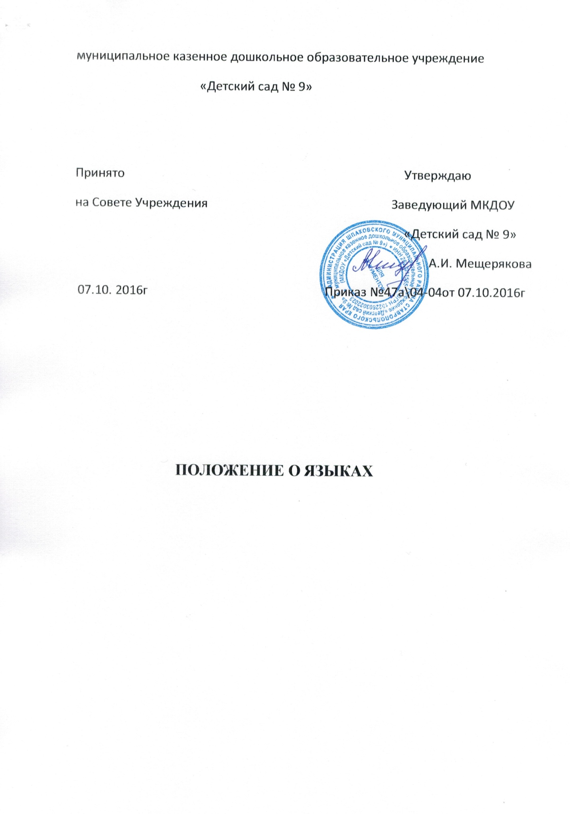

1. Общие положения
1.1. Настоящее Положение разработано с целью соблюдения законодательства Российской Федерации в области образования в части определения языка образования в муниципальном казенном дошкольном образовательном учреждении « Детский сад №9»
1.2. Настоящее Положение разработано на основании Конституции РФ, в соответствии с федеральным законом от 29.12.2012 № 273-ФЗ «Об образовании в Российской Федерации».
2. Язык образования
2.1. В соответствии с ст. 14 п.1 Закона РФ «Об образовании в Российской Федерации» в Российской Федерации гарантируется получение образования на государственном языке Российской Федерации, а также выбор языка обучения и воспитания в пределах возможностей, предоставляемых системой образования.
2.2. В ДОУ образовательная деятельность осуществляется на государственном языке Российской Федерации – русском.
2.3. В ДОУ ведется обучение разговорному русскому языку для воспитанников, обучающихся на родном, якутском, языке, а также, обучение разговорному якутскому языку, для воспитанников, обучающихся на русском языке
2.5. Право на получение дошкольного образования на родном языке из числа языков народов Российской Федерации, а также право на изучение родного языка из числа языков народов Российской Федерации реализуется в пределах возможностей, предоставляемых системой образования, в порядке, установленном законодательством об образовании.
2.6. В Учреждении в рамках предоставления дополнительных образовательных услуг может быть организована образовательная деятельность по изучению иностранных языков.
3. Заключительные положения
3.1.Настоящее положение вступает в силу с момента издания приказа руководителя «Об утверждении «Положения о языках образования в МКДОУ «Детский сад №9» и действует до принятия нового Положения.
3.2.Изменения в настоящее Положение могут вноситься Учреждением в соответствии с действующим законодательством и Уставом ДОУ.

